Santiago de Cali agosto 2020
Semana del 18 al 21 de agosto 2020
I.E. Monseñor Ramón Arcila
Sede: Alfonso Reyes Echandia
Profesora: María Astrid Copete Copete
Área: Matemáticas
Nombre--------------------------------------------- grado:3-4
Copia en el cuaderno:
PROPIEDADES DE LA MULTIPLICACION: Asi como con la suma se trabaja con las propiedades esta operación también se aplican varias propiedades.
- Conmutativa: Esta indica que podemos cambiar el orden de los factores y el producto no varia
Ejemplo: 4 x 5 = 20 ; 5 x 4 = 20
8 x 3 = 24; 3 x 8 = 24
9 x 5 = 45; 5 x 9 45
- Asociativa: para encontrar el producto de 3 o más números primero agrupamos cualquier par de ellos y hallamos el producto; luego, calculamos el producto de ese resultado por el factor. Allí aplicamos la propiedad asociativa.
Ejemplo: 3 x 4 x 6= (3 x 4) x 6 =12 x 6 = 72

3 X 4 X 6 = 3 X ( 4 X 6 ) = 3 X 24 = 72

- Modulativa: al multiplicar cualquier número por (0) el producto es igual a 0.
Al multiplicar cualquier número por 1, el producto es el mismo número
Ejemplos: 4 x 0 = 0 , 6 x 0 = 0 , 8 x 0 = 0

2 x 1 = 2, 3 x 1 = 3, 7 x 1 = 7

- Distributiva: Cuando en la multiplicación uno de los factores es una adición, multiplicamos el otro factor por cada uno de los sumados y luego adicionamos los productos obtenidos.
Ejemplo: 4 x (23 + 12) , 4 x ( 23 + 12) = 4 x 35 = 140

O también lo podemos resolver de la siguiente manera:

4 x (23 + 12) = (4 x 23) + (4 x 12)
4 x 35 = 92 + 48

140 = 140

Practiquemos lo aprendido.

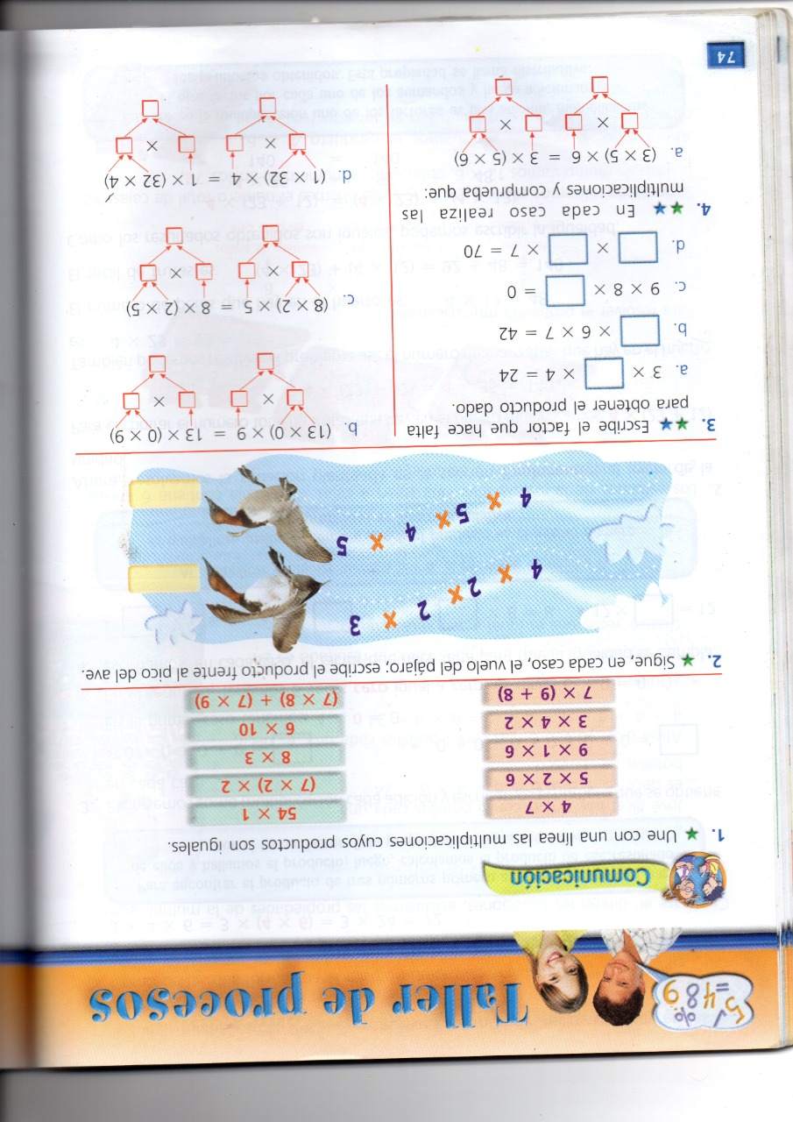

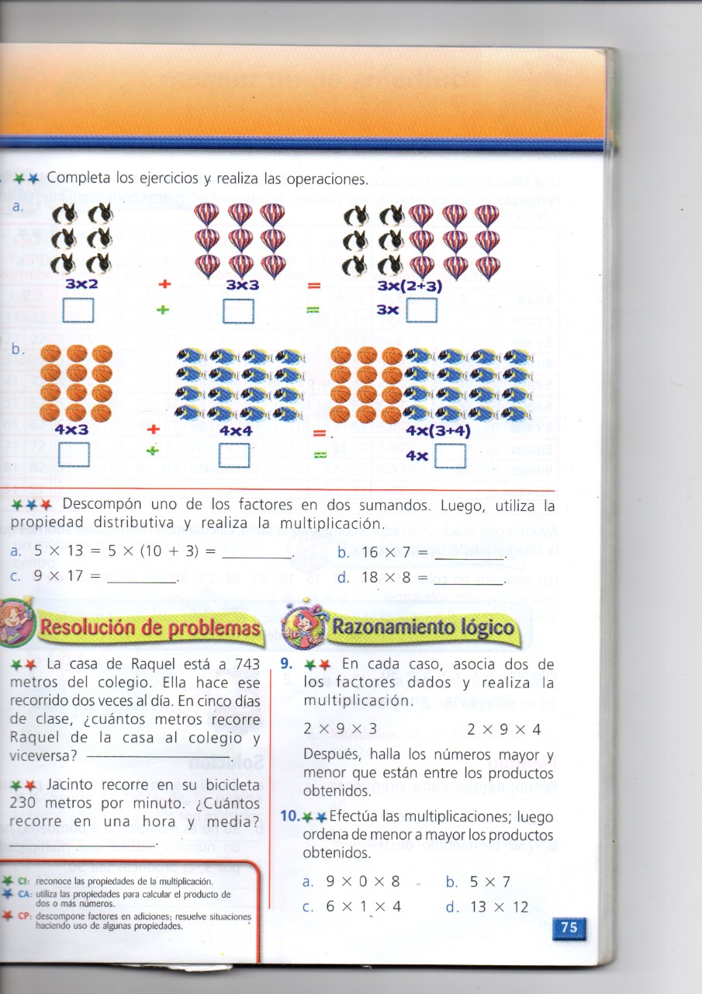

Santiago de Cali agosto 2020
Semana del 18 al 21 de agosto 2020
I.E. Monseñor Ramón Arcila
Sede: Alfonso Reyes Echandia
Profesora: María Astrid Copete Copete
Área: Estadística
Nombre--------------------------------------------- grado:3-4
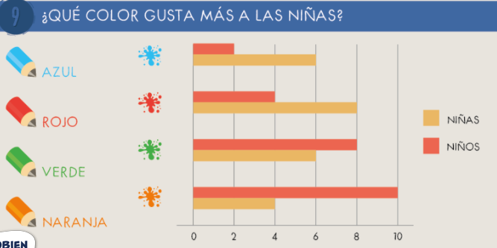
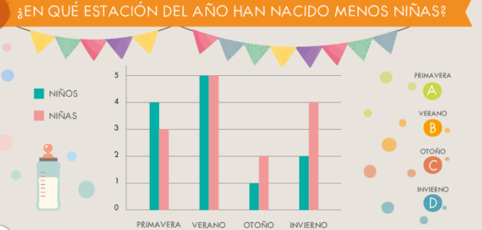
Observas los diagrama y responde las preguntas de cada uno.

Santiago de Cali agosto 2020
Semana del 18 al 21 de agosto 2020
I.E. Monseñor Ramón Arcila
Sede: Alfonso Reyes Echandia
Profesora: María Astrid Copete Copete
Área: Geometría
Nombre--------------------------------------------- grado:3-4

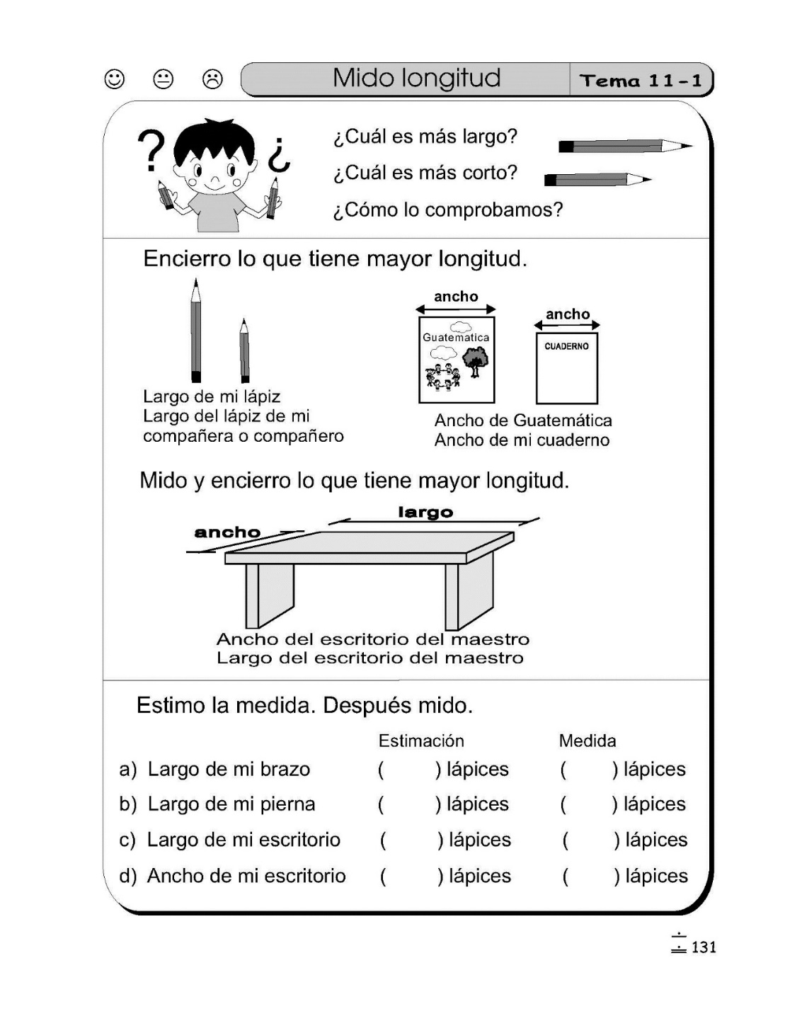

Santiago de Cali agosto 2020
Semana del 18 al 21 de agosto 2020
I.E. Monseñor Ramón Arcila
Sede: Alfonso Reyes Echandia
Profesora: María Astrid Copete Copete
Área: Religión
Nombre--------------------------------------------- grado:3-4

- Observa, analiza y escribe una reflexión sobre el video de “La vida castiga a lo egoístas”
- Dibuja sus personajes de la parábola.

